
和“
ICS 83.060
G 40
中华人民共和国国家标准
GB/T 1232.4-××××/ISO 289-4：2003

未硫化橡胶 用圆盘剪切黏度计进行测定
第4部分：门尼应力松弛率的测定
Rubber, unvulcanized — Determinations using a shearing-discviscometer —
Part 4:Determination of the Mooney stress-relaxation rate

(ISO 289-4：2003，IDT)

（ 征求意见稿 ）
××××-××-××发布
××××-××-××实施
中华人民共和国国家质量监督检验检疫总局
中国国家标准化管理委员会 发布

前 言
GB/T 1232《未硫化橡胶 用圆盘剪切黏度计进行测定》拟分为以下四个部分：
——第1部分：门尼黏度的测定；
——第2部分：初期硫化特性的测定；
——第3部分：无填料的充油乳液聚合型丁苯橡胶Delta门尼值的测定；
——第4部分：门尼应力松弛率的测定。
本部分为GB/T 1232的第4部分。
本部分按照GB/T 1.1-2009给出的规则起草。
本部分使用翻译法等同采用ISO 289-4-2003《未硫化橡胶 用圆盘剪切黏度计进行测定 第4部分：门尼应力松弛率的测定》。
本部分由中国石油和化学工业联合会提出。
本部分由全国橡胶与橡胶制品标准化技术委员会通用试验方法分技术委员会（SAC/TC35/SC2)归口。
本部分起草单位：赛轮金宇集团股份有限公司
本部分主要起草人：

未硫化橡胶 用圆盘剪切黏度计进行测定
第4部分：门尼应力松弛率的测定
- 范围
GB/T 1232的本部分规定了使用圆盘剪切门尼黏度计测量生胶或者未硫化混炼胶的应力松弛率的方法,在通过门尼粘度测量材料的粘性效应后进行弹性效应的表征。
- 规范性引用文件
下列文件对于本文件的应用是必不可少的。凡是注日期的引用文件，仅注日期的版本适用于本文件。凡是不注日期的引用文件，其最新版本（包括所有的修改单）适用于本文件。
GB/T 1232.1-201×《未硫化橡胶 用圆盘剪切黏度计进行测定 第1部分 ：门尼黏度的测定》术语和定义
下列术语和定义适用于本文件。

门尼应力松弛率 Mooney stress-relaxation rate
MSR
门尼粘度测试结束时转子停转，之后规定的时间段内，转矩的对数值和时间的对数值线性回归曲线斜率的绝对值
门尼应力松弛率测试是一种时间跨度很宽的应力松弛测试，在规定的时间内对聚合物的结构敏感。
- 原理
本试验是在门尼测试结束后立刻进行门尼转矩延迟的测试。门尼黏度测试结束后转子突然停止旋转,扭矩衰减随时间的函数被记录下来。按照理论预测，较短的时间间隔内扭矩变化率被按照幂律法则进行评估。
- 设备
使用GB/T 1232.1规定和校准的设备。此外，该设备圆盘应能在0.1S的时间内停止旋转，为静止转子重置扭矩零点至静态零点，并在转子停转之后至少每0.2s记录一次扭矩值。
注1：静止转子和旋转的转子在零扭矩方面有差别。推荐每次测量前将旋转转子的零扭矩点重置。这会导致在预热时出现负的扭矩信号，如图1
注2: 推荐使用隔离膜。隔离膜聚合物的类型和厚度对结果是有影响的。本标准是基于使用20微米厚、DSC峰值温度为161℃（第二次加热曲线）的聚丙烯薄膜。
- 试样制备

按照GB/T 1232.1中规定进行门尼黏度的测试。
- 测试温度和时间
使用GB/T 1232.1中规定的测试条件。
- 测试步骤
按照GB/T 1232.1-201×第7章所述的步骤进行以下测试。
如果测试时设备不能连续的记录门尼粘度值，需按照GB/T 1232.中的规定绘制曲线图。
注1：强烈推荐使用自动记录仪。推荐使用专门的数据采集软件，以实现自动化计算。
在门尼粘度测试结束后，圆盘在0.1s内停止旋转，为静止转子重置扭矩零点至静态扭矩点，并每隔0.2s记录一次扭矩值。
注2：重置扭矩到静态扭矩点是必要的，因为材料一旦在静止圆盘状态下完全松弛使用门尼测试时的动态零点将会导致负的扭矩值。大多数聚合物的扭矩的松弛是非常迅速的，所以转子停转后，归零和记录松弛的扭矩值必须是自动的。
松弛的数据在转子停转1.6s后开始收集，持续到停转后5s。通常会得到18个数据点。典型门尼粘度试验和应力松弛试验图见图1。
注3：使用不同评估时间区间或者不同的数据采集方案会导致门尼应力松弛率的差异。评估时间区间越长，误差可能越大。这是由于在增加的松弛时间内信噪比较低。在本标准中大部分试验都是基于EPDM。对于其它的聚合物不同的评估时间区间和/或数据采集方式可能更合适。偏离本标准必须经过供应商和客户的认可，通常应在测试报告中进行标注。
- 结果计算和表示
对门尼应力松弛率数据（转矩随时间变化的数据）的分析.包括:a）绘制扭矩（门尼单位）对时间（s）log-log变化曲线图，如图2；b）计算聚合物变化的幂律模型常数，由公式（1）进行计算，
T=k（t）^{α}
式中:
T——应力松弛试验中给出的门尼单位（扭矩）；
K——为常数，等于转子停转1s后时的扭矩值（门尼单位）；
t——转子停转后的时间，s；
α——是确定应力松弛率的一个指数。
对公式（1）两侧的值进行对数变换，就可以得到公式（2）：
log T=α（log t）+log k
就得到一个以α为斜率的线性回归方程，logk等于截距，logT和logt分别为因变量和自变量。LogT和logt的曲线图见图2，该图（logT/logt）中曲线的斜率等于α，斜率的绝对值，四舍五入取小数点后三位就得到了门尼应力松弛率。
用下面格式描述一个典型试验的实验结果：
MSR=0.941+0.006
在这个表达式中值0.006代表了该回归分析的标准误差，它是计算MSR值的随机误差的估计值。其计算公式如下：

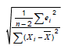
式中:
e_{i}——测量值与基于线性回归所得估计值的差值，所谓残差；
n——测量次数。
MSR结果应始终与门尼粘度结果一起进行报告。
- 试验报告
试验报告应包括以下内容：
- GB/T 1232.1-201×第10章所描述的所有信息；
- 参考GB/T 1232中的本部分，即GB/T 1232.4；
- 所用门尼粘度试验机的制造商和型号
- 如果松弛时间间隔不同于第8章的规定，需特别注明；
- 门尼松弛率（MRS）精确至小数点后三位；
- MSR的标准误差作为回归分析的一部分进行计算，精确至小数点后三位；
- 任何不包括在GB/T 1232本部分内的操作均视为可选。
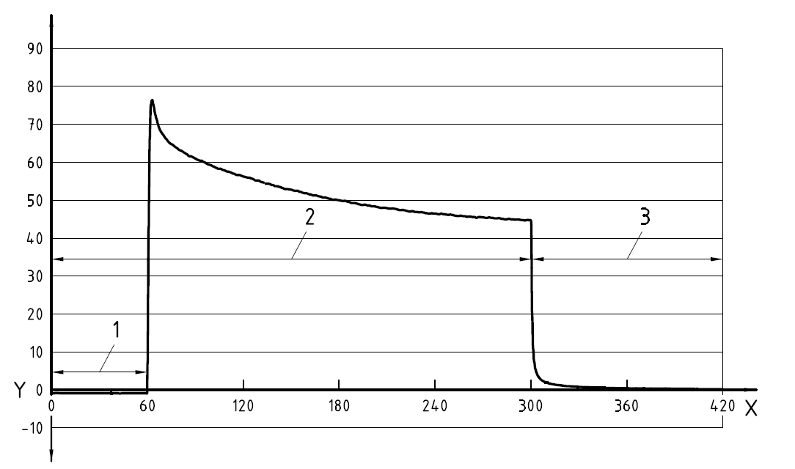
说明：
1——预热时间； 2——门尼粘度部分； 3——应力松弛部分； X——时间t，s； Y——扭矩T,门尼单位。
- 包含尼应力松弛部分的门尼粘度曲线

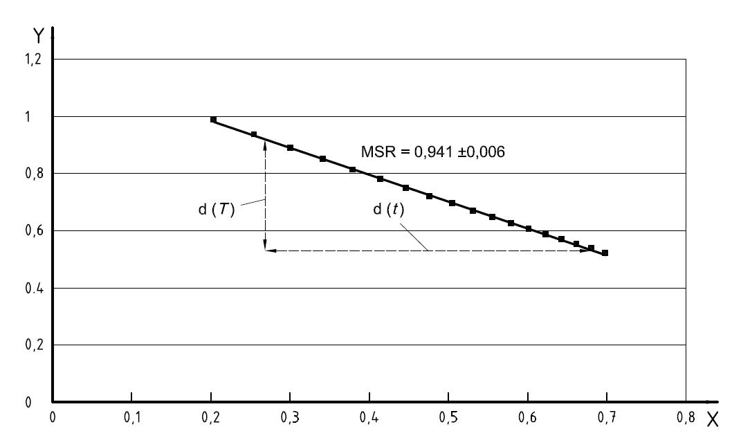
y=-0.9414x+1.1724；R²=0.9994；标准误差=0.0059

Xlog（t）；
Ylog（T）。
- 门尼应力松弛率参数

- （资料性附录）
精密度说明
  - 测试程序

在2001年进行了用于评估门尼应力松弛率试验精密度的多试验室测试项目（ITP），采用了ISO/TR9272中描述的规则和步骤。

本次ITP使用了14种聚合物，1-6号聚合物为三元乙丙橡胶，7-14号聚合物为非三元乙丙橡胶。这些聚合物的详情见表A.1。六个实验室参与了本次ITP，本次试验以1型精密度进行评价，在两周内每隔三天进行一次试验。

本次ITP确定的精密度数据可能不能应用于接收或者拒绝任何没有文件的实验材料或者产品的实验，这个精密度的评价结果实际应用于产品或材料的测试。
  - 测试结果
    - 总述

表A.1给出了精密度结果，精密度数据以每种聚合物的应力松弛率平均值进行排序，其重复性和再现性陈述在A2.2和 A2.3中给出。
    - 重复性
这种测试方法的重复性和本地域的精密度已经在A.1给出每一种所列出的聚合物的值的基础上建立了，两个独立的测试结果（通过正确的使用本标准中规定的测试方法）,超出列表中给出的r,测量单位,(r),%,值的范围,是不可信的,那就是说有（结果）来自于其他的考察群体,如出现此类情况,需进行一些适当的调查行动。
重复性(r)一般在1%-6%的范围内,从的味道的数据的情况来看,非EPDM的材料试验的重复性比EPDM稍好.
    - 再现性
这种测试方法的再现性和全球性的精密度已经在A.1给出每一种所列出的聚合物的值的基础上建立了，两个独立的测试结果（通过正确的使用本标准中规定的测试方法）,超出列表中给出的R,测量单位,(R),%,值的范围,是不可信的, 那就是说有（结果）来自于其他的考察群体, 如出现此类情况,需进行一些适当的调查行动。
再现性(R)除EPDM-5值为16%外都在3%-8%的范围内,从整体情况来看,量类聚合物的再现性没有明显的差异
  - 实验室间协议

虽然所有实验室所得到的14种聚合物的平均斜率值有很好的一致性,(只有一个例外),仍有两个实验室几种聚合物的结果在计算实验室间标准偏差时产生了离群值(在5%显著水平上),这些异常值按照ISO/TR9272中所述使用特殊的修正值取代,对于ITP要求参与的实验室有一个最小的数目（6个），离群值的剔除会减少实验结果精密度评估时的自由度，从而对最终的精密度产生严重的影响,因此一个对实验室参与个数有最小要求的ITP，离群结果的替代选择是必要的。使用通过保持数据的分布特征的特殊过程获得的、会降低平均偏差和方差的替代值来代替离群值。
  - 偏倚
偏倚是一个测试值和一个参考值或者真值之间的差值,因这种测试方式没有参考值,所以无法确定偏倚。
  - 类型1:门尼应力松弛率的精密度表
聚合物 | 门尼ML | 门尼应力松弛率
聚合物 | 平均值 | 平均值 | 实验室内 |  |  | 实验室间 |  |  | 实验室数量
聚合物 | 平均值 | 平均值 | sr | r | （r） | sR | R | （R） | 实验室数量
EPDM-1 | 76.9 | 0.393 | 0.0013 | 0.0037 | 0.95 | 0.0049 | 0.0137 | 3.49 | 6
EPDM-2 | 72.8 | 0.447 | 0.0015 | 0.0041 | 0.91 | 0.0051 | 0.0142 | 3.18 | 6
EPDM-3 | 80.2 | 0.538 | 0.0024 | 0.0068 | 1.26 | 0.0064 | 0.0176 | 3.31 | 6
EPDM-4 | 55.5 | 0.75 | 0.0107 | 0.0301 | 4.01 | 0.0161 | 0.0451 | 6.01 | 6
EPDM-5 | 24.5 | 0.75 | 0.0126 | 0.0352 | 4.69 | 0.0425 | 0.1191 | 15.88 | 6
EPDM-6 | 46.7 | 0.931 | 0.0188 | 0.0527 | 5.66 | 0.0249 | 0.0696 | 7.48 | 6
IIR-1 | 78.2 | 0.234 | 0.0022 | 0.0062 | 2.64 | 0.0033 | 0.0092 | 3.95 | 5
IIR-2 | 51.7 | 0.623 | 0.0047 | 0.0132 | 2.12 | 0.0071 | 0.02 | 3.21 | 5
SBR1712 | 54.2 | 0.334 | 0.0021 | 0.0059 | 1.77 | 0.0041 | 0.0115 | 3.45 | 6
SBR1500 | 49.6 | 0.415 | 0.0027 | 0.0077 | 1.86 | 0.0069 | 0.0192 | 4.64 | 6
NBR-1 | 77.9 | 0.343 | 0.0024 | 0.0067 | 1.95 | 0.0051 | 0.0142 | 4.13 | 6
NBR-2 | 81.6 | 0.373 | 0.0011 | 0.0031 | 0.84 | 0.0052 | 0.0145 | 3.88 | 6
NBR-3 | 30.7 | 0.424 | 0.0048 | 0.0135 | 3.18 | 0.0119 | 0.0332 | 7.84 | 6
NBR-4 | 32.3 | 0.571 | 0.0037 | 0.0105 | 1.83 | 0.016 | 0.00449 | 7.87 | 6
s_{r} 实验室内标准偏差（测量单位）
r 重复性（测量单位）
（r） 可重复性(平均值的百分比）
s_{R} 实验室间标准偏差（所有实验室之间，测量单位）
R 再现性（测量单位）
（R） 可再现性(平均值的百分比）

————————————————

